INFORME TECNICO DE DISEÑO

PRESENTADO POR:

Oscar Albeiro Castillo Alarcón

Johan Fernando Chitiva Garzón

Daniel Alejandro Macías Silva

Leidy Tatiana Roa Miguez

Laura Alejandra Villamil Ruiz

FICHA: 927176

Centro de Diseño y Metrología

Tecnólogo en Análisis y desarrollo en sistemas de información (ADSI)

BOGOTA D.C

2015

**ÍNDICE**

Pag

Introducción…………………………………………………………………………….. 3

Objetivos………………………………………………………………………………… 4

Alcance.…………………………………………………………………………….....… 5

Justificación……………………………………………………………………………. 6

Diagramas U.M.L………………………………………………………………………. 8

Delimitación del Sistema……………………………………………………………… 11

Conclusión……………………………………………………………………………… 12

Recomendaciones…………………………………………………………………….. 13

Bibliografía……………………………………………………………………………… 14

**INTRODUCION**

Este informe se hace con el objetivo principal de conocer los diferentes diagramas que se van a implementar para llevar a cabo el diseño del proyecto de la tienda la lomita, el cual está orientado hacia la construcción de un sistema de información que permita mejorar el control y organización de los productos ventas y cartera de la tienda.

Para lograr el diseño de el sistema de información nos basaremos principalmente en los diferentes diagramas UML, estos diagramas es usada para referirse a una herramienta analítica que permite describir de forma gráfica el funcionamiento del sistema.

Gracias a estos diagramas determinaremos y ajustaremos el diseño y funcionamiento que se quieren lograr con el proyecto, Para que al final se entregue un sistema de información que permita capturar una serie de datos que después de ser cálculos se identifique el estado de la tienda tanto en su inventario como en sus ventas, para así poder dar al propietario de la tienda la lomita un reporte exacto de su tienda.

**3**

**Objetivos**

**Objetivo general**

Controlar y organizar el inventario de los productos, la cartera y el flujo de dinero de la tienda la lomita por medio de un sistema de información contable para escritorio.

**Objetivos específicos**

* Diagnosticar el problema que tiene la tienda la lomita
* Planear métodos para obtener más información acerca de la tienda.
* usar los requerimientos que necesita el cliente con el fin de satisfacer sus necesidades y poder dar a conocer el resultado
* Controlar el inventario, la cartera y el flujo de dinero.
* Construir un sistema de información para que la tienda la lomita lleve un orden.
* Implementar los conocimientos adquiridos en el centro de diseño y metrología en el programa de formación (ADSI)
* Evaluar si el sistema de información cumple con los requerimientos que pidió el cliente.
* Hacer Mantenimiento al sistema de información.

**4**

**ALCANCE**

El alcance de nuestro proyecto es implementar un sistema de información, el cual ayude a la Propietaria de la tienda la lomita.

Teniendo como excepción que el sistema de información que se va a implementar, será solo para la tienda la lomita y sus clientes, ubicada en el barrio Alfonso López en la localidad quinta de Usme, lo que se busca con este sistema de información es mejorar el control y la organización del inventario, el flujo de dinero y la cartera, teniendo como objetivo principal dar solución al problema que tiene la tienda la lomita.

**5**

**JUSTIFICACIÓN**

Este proyecto surge de la necesidad que tiene la propietaria de la tienda La Lomita de sistematizar los procesos de control y organización del inventario, el flujo de dinero y la cartera, lo cual le permitirá mejorar de una manera notable el servicio al cliente quienes se verán beneficiados con los nuevos cambios tecnológicos implementados.

En cuanto a los beneficios que le proporcionará a la propietaria de la tienda La Lomita serán los siguientes:

1. Conocer la rentabilidad de la tienda La Lomita.

2. Tener un control en el inventario de los productos.

3. Mejorar los servicios a los clientes.

4. Manejar una base de datos de los productos de la tienda y de sus clientes.

5. Reducir el consumo del papel para preservar el medio ambiente.

6. Mayor control, organización y ventas realizadas.

El sistema de información para la sistematización de la tienda La Lomita realiza las siguientes operaciones:

1. Consultar la información de los productos de la tienda
2. Calcular el flujo de dinero de la tienda diariamente según los requerimientos del cliente.
3. Proteger la información almacenada a través de una contraseña.
4. Registrar en una base de datos la información de los clientes, productos y ventas.

**6**

Debido a lo mencionado anteriormente, le sugerimos al cliente las siguientes arquitecturas:

**ARQUITECTURA DE HARDWARE**

Una arquitectura de hardware de 32 bits

**ARQUITECTURA DE SOFTWARE**

Una arquitectura de software para PC

Le sugerimos estas arquitecturas porque al ser una sola tienda no hay necesidad de tener más computadores para llevar el registro y no necesitamos trasportar o pasar la información a otros computadores y que tenga un sistema operativo Windows **7** ultímate.

Le ofrecemos estas arquitecturas debido a que:

* Tiene un computador el cual ya tiene instalado Windows 7 ultímate de 32 bits por lo tanto podemos usar ese, además de que se busca la economía del cliente y lo que le brindamos le sea útil y fácil de manejar.
* Además si le sugerimos como sistema operativo un Linux o un Mac os le saldría más caro y la solución debe ser eficaz y económica además de que debemos aprovechar lo que ya se tiene.

**7**

**Diagramas U.M.L**

**Diagrama de casos de Uso**

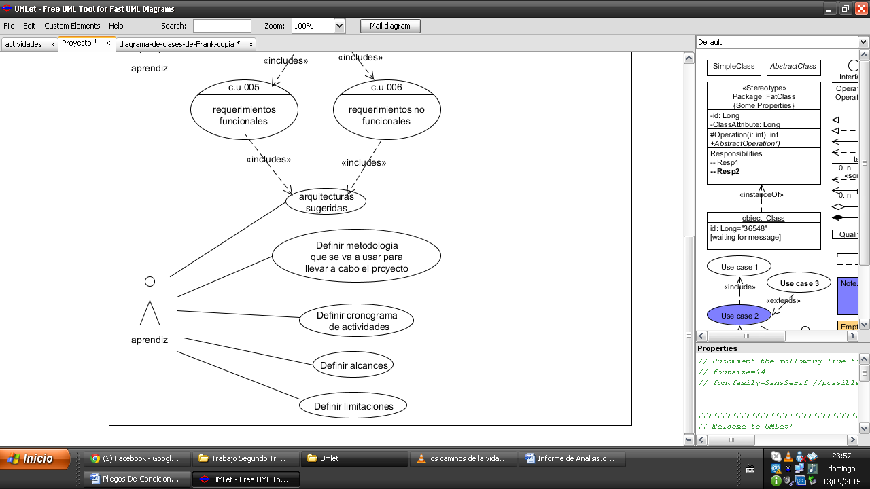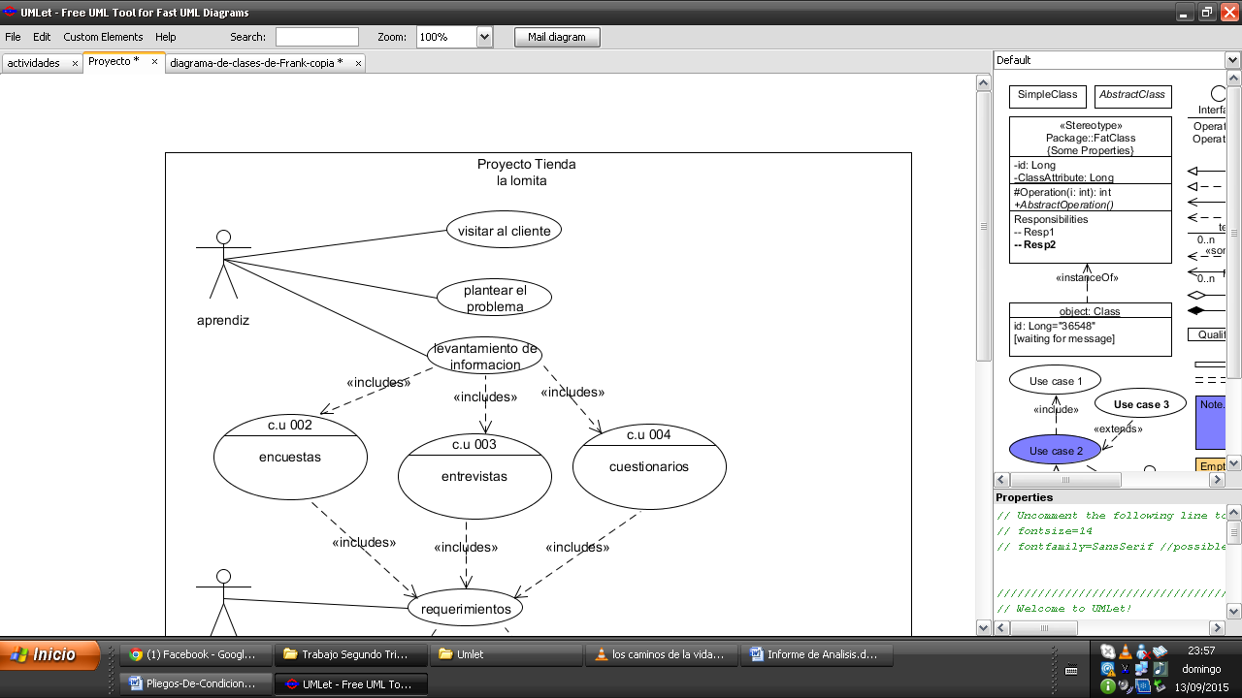

**8**

**Diagrama de clases**

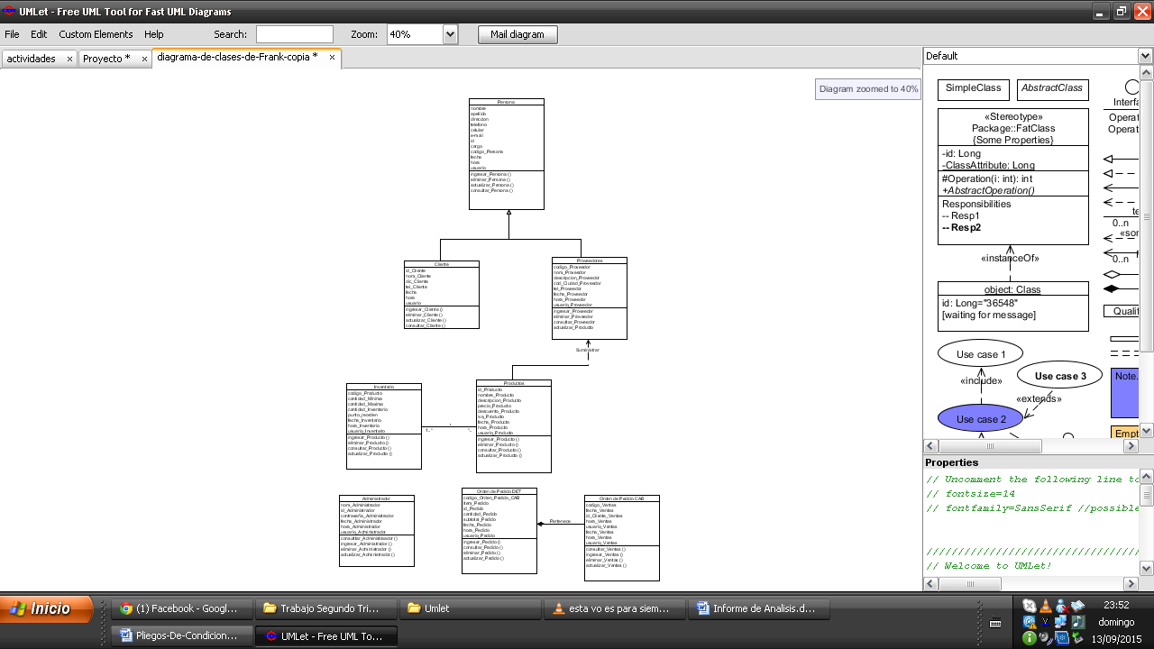

**9**

**Diagrama de Actividades**

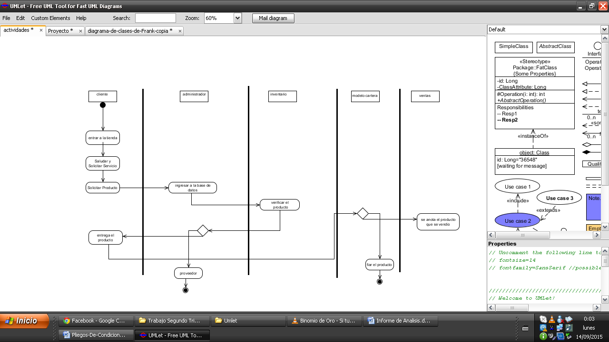

**Diseño de la interfaz del sistema de información de la tienda la lomita**

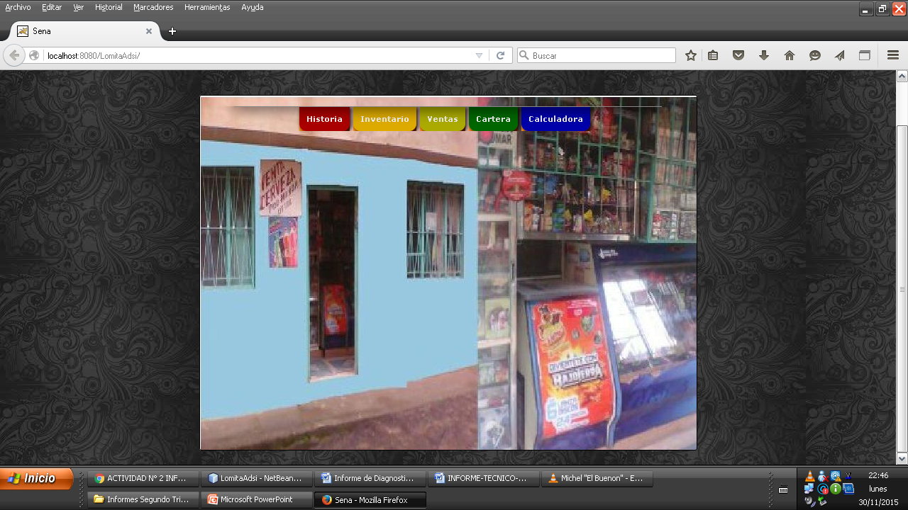

**10**

**Delimitaciones del sistema**

**Recursos técnicos**

Hardware y Software

PC

En leguaje java

**Recursos humanos**

Tener un técnico en sistemas

Un tecnólogo en sistemas

**Recursos financieros**

**$**1.500.000

**11**

**Conclusión**

En conclusión este informe técnico de diseño brinda una gran ayuda comenzando porque se adquirieron nuevos conocimientos, además de conocer el diseño y el funcionamiento del sistema de información de la tienda la lomita todo esto por medio de los diferentes diagramas Uml del proyecto de la tienda la lomita. Los cuales están basados en dar solución a los problemas que tiene la propietaria en cuanto a su inventario ventas y cartera.

.

**12**

**Recomendaciones**

**El sistema más utilizado**

Recomendar que el hardware y software tenga más funcionamiento en el proyecto para poder dar a conocer la aplicación más utilizada.

**El programa más útil para el proyecto**

Lenguaje java

**Los módulos mas recomendados son:**

El modelo cartera

El inventario

Ventas

Cliente

Usuario

**13**

**Bibliografía**

* <http://www.oas.org/dsd/publications/unit/oea35s/ch04.htm>
* file:///C:/Documents%20and%20Settings/Administrador/Mis%20documentos/Downloads/ACTIVIDAD%20N%C2%B0%202%20INFORME%20DE%20DISE%C3%91O-Bb.pdf
* https://senaintro.blackboard.com/bbcswebdav/pid-78284616-dt-content-rid-145637121_2/courses/P228106_F927176_RG11_C9216/ACTIVIDAD%20N%C2%B0%202%20INFORME%20DE%20DISE%C3%91O-Bb.pdf

**14**